Zakladač na složky kroužkový šířka max. 35 mm + 40 eurosložek

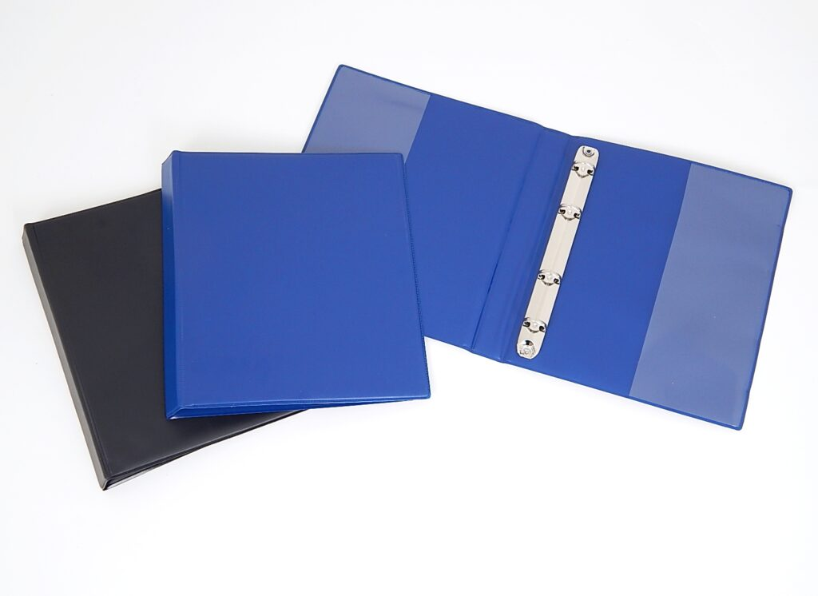
Plastová kapsička velikost A6 4x
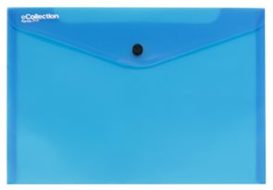

2 hrací kostky 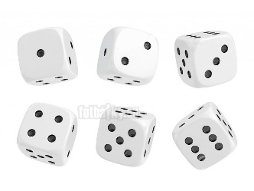mohou být i vícehranné 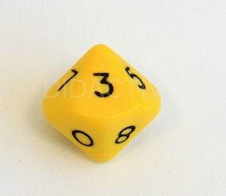

Lenochy do sešitů A4 3x A5 1x
